《在线课堂》学习单
班级： 姓名：
单元 | 数学6年级下册 第六单元
课题 | 用替换的策略解决问题
温  故  知  新 | ★+★+▲+ ▲=10  ▲+▲ +★=8  ★=（ ） ▲=（ ）
自  主  攀  登 | ＋  ＝  160，  是否等于 ？  ＋  ＝  160。
稳  中  有  升 | 如下图，两条直线相交于点O。你能推出∠1＝∠3吗？  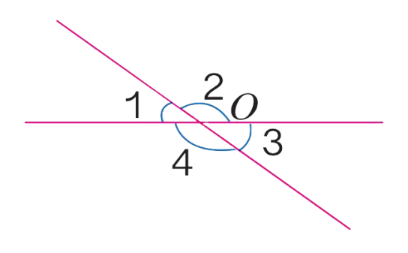
说句心里话

